附件

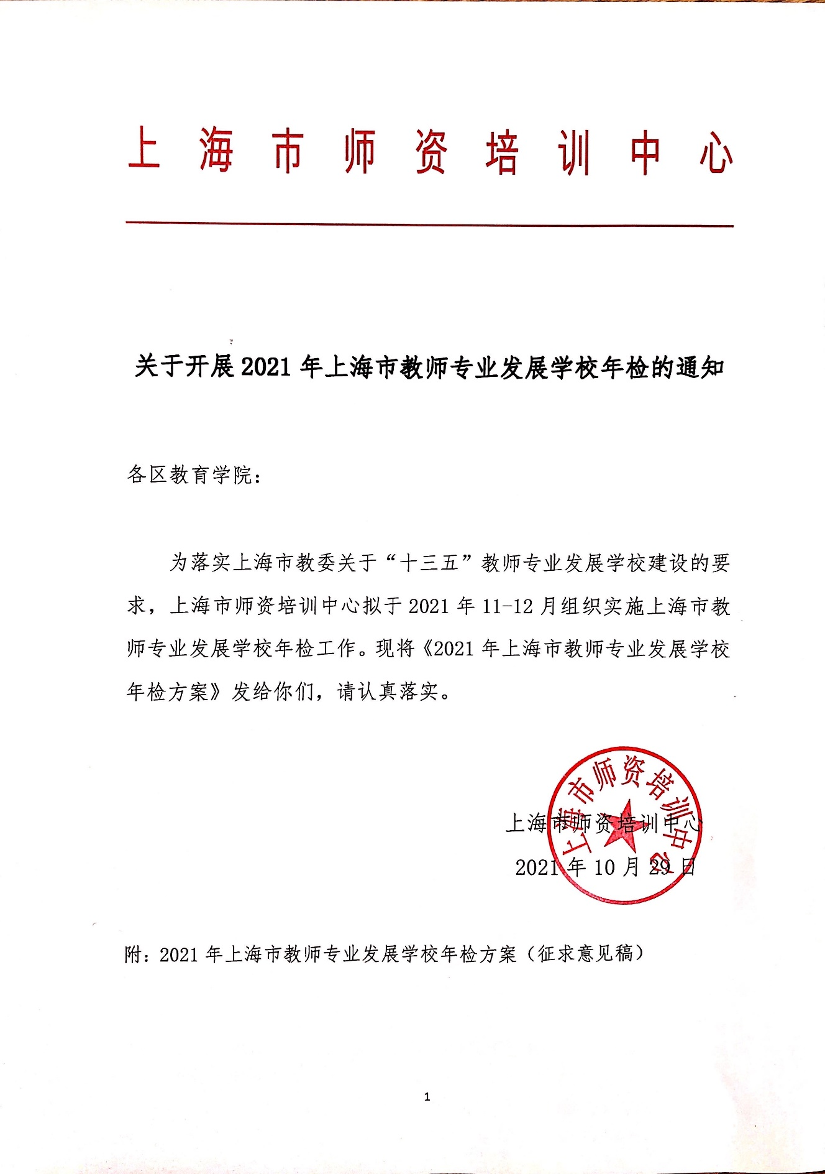

2021年上海市教师专业发展学校年检方案

（征求意见稿）

为进一步发挥上海市教师专业发展学校在各级教师培养、校本研修等方面的示范、引领与辐射作用，根据市教委“十三五”教师专业发展学校建设要求，上海市师资培训中心拟于2021年11-12月组织实施上海市教师专业发展学校年检工作。有关事项如下：

一、年检对象
（一）上海市市级教师专业发展学校
（二）上海市区级教师专业发展学校

二、年检流程
（一）材料申报
1.所有市级教师专业发展学校提交《上海市教师专业发展学校年检表》和《上海市教师专业发展学校年检自评报告》
2.各区推荐区级参加年检的学校数量为区级教师专业发展学校的20%，被推荐学校须提交《上海市教师专业发展学校年检自评报告》
（二）文本评审
上海市师资培训中心将组织专家对学校材料进行评审。
（三）现场交流
按照市级专业发展学校中30%、区级推荐学校中50%的比例进行遴选，届时将参加现场交流汇报。
（四）等级认定
年检结果报上海市教师专业发展工程领导小组审核，由上海市教育委员会确定本次“2021年上海市教师专业发展学校年检”等级（优秀、良好、合格、须整改）最终名单。

三、时间节点
1.2021年11月12日前，各区、校提交材料；
2.2021年11月17-19日，以区为单位，进行现场交流。

四、附件
- 上海市教师专业发展学校参考指标
- 上海市教师专业发展学校年检自评报告
- 上海市教师专业发展学校年检自评表

附件1：
上海市教师专业发展学校参考指标
 | 一级指标 | 二级指标
 | 队伍建设规划  （15分） | 1.学校有体现本校特色的教师队伍建设中长期发展规划和年度工作计划，为各级各类教师的持续专业发展提供有效支持。
 |  | 2.学校有切实可行的教师团队发展计划，注重激发教师实践创新活力，引领教学改革实践和育人文化建设。
 |  | 3.学校教师有适切的个人专业发展目标和可操作性的职业生涯发展规划，学校建立教师个人成长档案。
 | 校本研修实践（30分） | 4.学校教研组或年级组有计划地开展校本研修活动，主题明确，聚焦教育教学实践中的真实问题，体现问题解决和专业提升导向。
 |  | 5.学校教师专业发展以立德树人为根本，以育德能力提升为核心，以教育教学实践能力提高为重点，以实践体验为载体，逐步形成校本研修内容的专题化、系列化、课程化。
 |  | 6.学校充分挖掘与利用本校优质教育教学资源，有效集聚高校、科研院所、中小学等机构的优质资源，形成中小学、高校、科研机构协同研修机制，创新教师教育模式，提升校本研修品质。
 |  | 7.学校注重优质研修资源的积累与利用，形成教师专业发展的特色项目和成熟的校本研修课程，部分课程在市、区层面共享。
教师专业发展  状况(20分) |  | 8.教师具有自主发展意识，普遍对学校有归属感，职业认同度高，敬业乐教爱生，对专业有进取心。
 |  | 9.学校有一定数量的优秀学科教师团队和指导教师团队，教师队伍整体水平高，能向其他学校输出各级干部或骨干教师。
制度机制保障  （20分） |  | 10.学校有健全的教师队伍建设领导小组和管理团队，各部门通力协作，实现功能整合。
 |  | 11.学校有体现校本特色的科学、合理、完善的校级教师培养培训体系，有促进教师专业发展的自我诊断、自我调整与自我完善等机制。
 |  | 12.学校建立有跨区、跨校合作研修机制和结对帮扶机制，实现教师队伍高位、均衡发展。
示范辐射引领（25分） |  | 13.学校有一定数量的课改成果、校本研修的实践经验和创新做法，每年学校以公开课、研讨会、经验总结会、学术报告、教师专业发展成果展示会、专题培训会等形式在市、区展示与推广。
 |  | 14.学校有健全的教育教学常规，形成优良的育人文化，教育教学质量位于同类学校前列，引领、带动其他同类学校的发展。
 |  | 15.学校积极承担并高质量完成上海市见习教师规范化培训任务，培养成效显著，形成有效的运作机制和特色经验，提供2-3门培训课程供全市共享。
 |  | 16.学校积极研究教师成长规律与新时期教师教育理念，形成可复制、可推广的研究成果，能引领教师教育理论创新。
自主创新  （10分） |  | 学校能立足于教师专业发展现状，基于校本研修积极探索、勇于创新，形成了学校教师培养的特色经验。

附件2：
上海市教师专业发展学校年检自评报告
（格式：标题为仿宋GB小二加粗、正文一级标题为黑体小三、正文为仿宋GB小三，1.5倍行距）
第一部分 学校教师专业发展背景（500字）
要点：十三五期间，当时学校发展的背景、教师队伍结构（教龄和职称结构、骨干教师及教师培训者数量等）、教师专业发展现状及教师专业发展面临的迫切问题等。
第二部分 经验做法与亮点特色（4000字）
一、学校迫切需要解决的问题（200字）
二、如何基于校本研修破解难题（500字）
三、特色与创新（教师分层分类培养的基本内容、基本路径与手段等）（2400字）
四、校本研修的成果与成效（500字）
五、示范辐射引领（400字）
第三部分 思考与建议（500字）
要点：学校在推进教师专业发展方面遇到的真实问题，未来的发展思考与建议等。

附件3：
上海市教师专业发展学校

年检自评表

填 表 单 位：
填 表 日 期：
上海市教师专业发展工程领导小组
2021年10月

学校名称（全称） |  |  |  | 地址
填表人 |  |  |  | 手机号码
校长姓名 |  |  |  | 手机号码
学校教师总人数 |  |  | 正高级教师人数 |  | 区级学科  带头人数 |  | 区级骨干教师人数
 |  |  | 特级教师人数
市级教师专业发展学校认定时间 |  |  |  |  | 年
十三五期间（请在对应括号内打√）：
参加过2018年市级年检（ ）
参加过2019年市级评优（ ）
十三五期间从未参加市级年检或评优（ ）
上海市教师专业发展学校年检自评表
指标 |  |  |  |  | 佐证材料名称 |  |  | 自评分
1.学校有健全的教师队伍建设领导小组和管理团队，各部门通力协作，实现功能整合。学校有教师专业发展专设机构，人力配置到位，责权明晰。7分
2.学校有健全的教师专业发展规章制度；常规运行机制，学校要有校级教师培养培训体系，有跨区、跨校合作研修机制和结对帮扶机制；经费保障，足额保障组织建设机制，学校规范合理使用。7分
3.学校密切关注校级研修开展情况，能对校本研修过程进行监督与反馈，每学期末能对校本研修开展情况进行小结与反思，并及时改进。6分
4.学校有计划地开展校本研修活动，研修主题能聚焦教师的真实需求，教师主动参与校本研修的自觉性比较高。7分
5.教师积极参与校本研修课程开发，能根据自己的专长，通过微课、讲座、研讨等提炼形成有特色的校本研修课程。7分
6.学校高度重视集聚校内外校本研修资源，形成校本研修协同研修机制，创新教师教育模式，提升校本研修品质。6分
7.教师队伍学科、年龄、性别、职称、学历、骨干与学科带头人等比例协调，结构良好，教师整体水平较高，能胜任学校的教育任务，支持学校发展。7分
8.学校重视师德师风建设，教师乐业进取，普遍具有立德树人意识，学科育人能力。7分
9.教师进取心强，有自主发展意识，有良好教学改革研究能力，且有丰硕的成果。6分
10.制定了一系列完整的见习规培制度与规范，成立了规培工作领导小组，有完整详细的规培方案和工作计划。7分
11.学校要有统一的培训要求和进度表，要有一定数量的集体培训项目；年级组、教研组的活动要向见习教师开放，并做指导；带教教师要有方案、有记录、能到见习教师聘任学校进行现场指导、关心见习教师的全面发展。7分
12.见习教师有序完成成见习手册及其他作业，带教教师有针对性地进行批阅；能对规范化培训提出创新性的补充与改进，对现有制度、做法进行创设性思考。带教团队成效显著。6分
13.学校能持续向其他学校输送干部和骨干教师。7分
14.学校积极承担薄弱地区的结对支教任务，积极承担学区化、集团化办学中的引领校任务。7分
15.在学校教师队伍建设上，形成可复制、可推广的研究成果。6分
特色创新（附加分20分） | 学校形成教师专业发展有特色研修模式，举办区级及以上与教师专业发展有关的展示活动。7分
 | 学校有教师专业发展有关的区级及以上共享课程。7分
 | 近三年，教师获各类市级及以上层面奖励。6分
总 分
备注：1-15指标为基础指标，满分100分，附加指标20分，两类指标共计120分。其中70分以下为不合格，70-89分为合格，90-99分为良好，100分及以上为优秀。
学校 自评结果 | 自评等第：  年 月 日
专家组  评审意见 |  |  |  |  | 评审意见：  评审等第：  专家签名  年 月 日
市级管理部门审核意见 |  |  |  |  | 评审等第：  单位盖章  年 月 日
上海市教师专业发展工程领导小组办公室意见 |  |  |  |  | 单盖章  年 月 日

